Административная процедура 22.9.

Зельвенский районный исполнительный комитет
Ивановой Инны Ивановны
зарегистрированной по месту жительства
г.п. Зельва, ул. Пушкина, д. 107
паспорт КН 1730123
идентификационный номер
4040578К029РВ0
выдан Зельвенским районным отделом внутренних дел Гродненской области, 13.06.2008
тел. +375 ХХ ХХХ-ХХ-ХХ
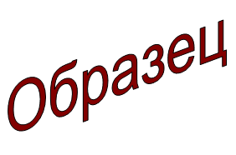
ЗАЯВЛЕНИЕ
о возможности использования эксплуатируемого капитального строения по назначению в соответствии с единой классификацией назначения объектов недвижимого имущества

Прошу признать возможным использование эксплуатируемого гаража
по назначению в соответствии с единой классификацией назначения объектов недвижимого имущества, расположенного по адресу: Гродненская область, городской поселок Зельва, улица Песочная, 20/179, блок 8.

К заявлению прилагаю документы:

- Копия паспорта на 1 л. в 1 экз.

01.09.2015 И.И. Иванова

